**TRƯỜNG TRUNG HỌC PHỔ THÔNG PHÚ NHUẬN**

**MÔN TIN HỌC**

**BÁO CÁO**

***Chủ đề:*** ***Trình bày suy nghĩ của bản thân về vạn vật xung quanh***

**Họ và tên học sinh và Số thứ tự :**

**Đinh Trường An(01)**

**Võ Ngọc Quỳnh(35)**

**Nguyễn Ngọc Nhã Quỳnh(34)**

**Nguyễn Hồng Nhung(32)**

**Trần Trương Tuấn(44)**

**Lớp: 10A12**

***Phú Nhuận, ngày…20….tháng…3…năm 2022***

|  |  |  |
| --- | --- | --- |
| ***STT*** | ***Họ và tên*** | ***Nhiệm vụ*** |
| 01 | **Đinh Trường An** | Tìm hiểu cách chèn hình ảnh (Artistic Effects, Picture Effects, Picture Styles) |
| 32 | **Nguyễn Hồng Nhung** | Tìm hiểu cách chia cột văn bản |
| 35 | **Võ Ngọc Quỳnh** | Cách tạo danh sách theo cấp độ |
| 34 | **Nguyễn Ngọc Nhã Quỳnh** | Tìm hiểu cách chèn các ký tự đặc biệt |
| 44 | **Trần Trương Tuấn** | Tìm hiểu cách đặt khoảng cách dòng, đoạn, thụt lề  ( Line,Paragraph Spacing và Indentation) |

Tuần 2

|  |  |  |
| --- | --- | --- |
| ***STT*** | ***Họ và tên*** | ***Nhiệm vụ*** |
| 01 | **Đinh Trường An** | Tìm câu ca dao tục ngữ nói về tầm quan trọng của người thầy trên bước đường thành công của học sinh |
| 32 | **Nguyễn Hồng Nhung** | Tìm câu ca dao tục ngữ nói về mục đích học tập đúng đắn |
| 35 | **Võ Ngọc Quỳnh** | Tìm câu ca dao tục ngữ nói về tầm quan trọng của việc học |
| 34 | **Nguyễn Ngọc Nhã Quỳnh** | Suy nghĩ về việc học phải đi đôi với hành |
| 44 | **Trần Trương Tuấn** | Suy nghĩ về thực trạng học vẹt học tủ (Nguyên nhân, Hậu quả, Giải pháp) |

Tuần 3

|  |  |  |
| --- | --- | --- |
| ***STT*** | ***Họ và tên*** | ***Nhiệm vụ*** |
| 01 | **Đinh Trường An** | Triển khai nội dung câu: Ơn thầy soi lối mở đường  Cho con vững bước dặm đường tương lai |
| 32 | **Nguyễn Hồng Nhung** | Phân tích câu: Dao có mài mới sắc người có học mới nên |
| 35 | **Võ Ngọc Quỳnh** | Phân tích câu: Ngọc kia chẳng giũa chẳng mài  Cũng thành vô dụng cũng hoài ngọc đi |
| 34 | **Nguyễn Ngọc Nhã Quỳnh** | Viết phần mở bài chủ đề “Học tập” |
| 44 | **Trần Trương Tuấn** | Viết phần kết bài chủ đề “Học tập” |

Tuần 4

Tuần 5

|  |  |  |
| --- | --- | --- |
| ***STT*** | ***Họ và tên*** | ***Nhiệm vụ*** |
| 01 | **Đinh Trường An** | Nhiệm vụ thống kê và sắp xếp phần làm của các thành viên thành một file nội dung |
| 32 | **Nguyễn Hồng Nhung** | Thay đổi văn bản thành WordArt  Áp dụng màu tô sáng văn bản (lưu ý là kỹ thuật này là highlight và cần highlight những câu tục ngữ và tên thành viên trên trang bìa báo cáo ) |
| 35 | **Võ Ngọc Quỳnh** | Tạo Table gồm tên thành viên, phân chia công việc từ đầu đến kết thúc. Tạo Table of Contents |
| 34 | **Nguyễn Ngọc Nhã Quỳnh** | Chèn hình ảnh về chủ đề học tập (lựa chọn một hoặc nhiều những kiểu áp dụng sau):  + Áp dụng hiệu ứng nghệ thuật (Artistic Effects)  + Áp dụng hiệu ứng hình ảnh (Picture Effects)  + Áp dụng kiểu/phong cách ảnh (Picture Styles) |
| 44 | **Trần Trương Tuấn** | Phần Header ghi Nhóm_X (tự do định dạng), Footer hiển thị trang (Lưu ý: Trang 1, 2 không  hiển thị số trang, trang 3 trong bài làm phải hiển thị số 1 và số trang tiếp tục tăng dần đối  với các trang sau) => Sử dụng Page Breaks |

MỤC LỤC

**I. GIỚI THIỆU CHỦ ĐỀ** 5

**Giới thiệu chủ đề** 5

**II. NỘI DUNG CHỦ ĐỀ** 5

***“Dao có mài mới sắc, người có học mới nên”*** 5

***“Ngọc kia chẳng giũa chẳng mài*** 7

***Cũng thành vô dụng cũng hoài ngọc đi”*** 7

***“Học ăn học nói, học gói, học mở”*** 8

***“Lời nói chẳng mất tiền mua,*** 9

***Lựa lời mà mà nói cho vừa lòng nhau.”*** 9

***“Ơn thầy soi lối mở đường*** 10

***Cho con vững bước dặm trường tương lai”*** 10

|  |
| --- |
| Các câu ca dao, tục ngữ |

|  |  |
| --- | --- |
| Câu 1 | ***“Dao có mài mới sắc, người có học mới nên”*** |
| Câu 2 | ***“Ngọc kia chẳng giũa chẳng mài***  ***Cũng thành vô dụng cũng hoài ngọc đi”*** |
| Câu 3 | ***“Học ăn học nói, học gói, học mở”*** |
| Câu 4 | ***“Lời nói chẳng mất tiền mua,***  ***Lựa lời mà mà nói cho vừa lòng nhau.”*** |
| Câu 5 | ***“Ơn thầy soi lối mở đường***  ***Cho con vững bước dặm trường tương lai”*** |

1. **GIỚI THIỆU CHỦ ĐỀ**

**Giới thiệu chủ đề**

***Suy nghĩ về việc học trong đời sống thường ngày***

1. **NỘI DUNG CHỦ ĐỀ**

Mở Bài : Cuộc sống luôn vận động và phát triển không ngừng. Nó đòi hỏi mọi người phải vận động để theo kịp sự phát triển của xã hội. Người xưa đã nhắc nhở con cháu rằng: “Nếu còn trẻ mà chẳng chịu học hành thì khôn lớn sẽ chẳng làm được việc gì có ích” hoặc “Nhân bất học bất tri lí”. Vậy thì chúng ta cần học thế nào cho đúng, cho có hiệu quả? Và qua kinh nghiệm bao đời được đúc kết, người ta đã nhận ra rằng chỉ có tự học mới là phương pháp hữu hiệu nhất.

Từ xưa ông cha ta đã khẳng định một điều rằng chỉ có học thì mới có được một cuộc sống sung túc ấm no :

## ***“Dao có mài mới sắc, người có học mới nên”***

Cuộc sống không bao giờ dễ dàng. Đó là một điều cần thiết. Nếu mọi thành công đều đến quá dễ dàng, con người sẽ trở nên kiêu căng, xã hội sẽ loạn lạc. Chính vì, con người luôn phấn đấu mãnh liệt không ngừng để đạt được ước vọng khát khao của bản thân đã tạo nên động lực sống mạnh mẽ. Kiên trì luyện tập luôn là con đường ngắn nhất nhưng cũng nhiều chông gai nhất để đến thành công. Những người có bản lĩnh dám bước đi trên con đường đó thì mới thực sự tỏa sáng. bài học ấy thể hiện rõ ràng qua câu tục ngữ “Dao có mài mới sắc, người có học mới nên”.

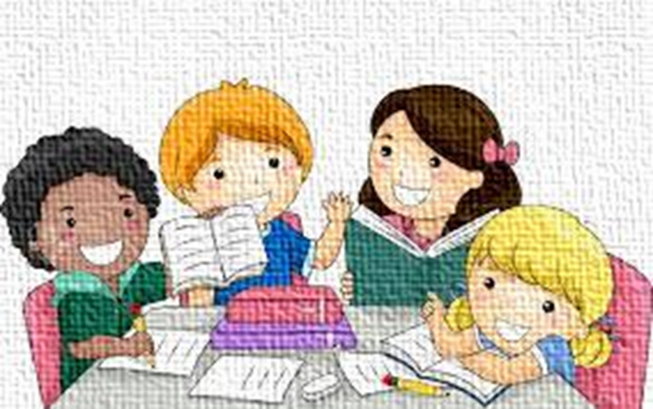Câu tục ngữ trên đã mượn hình ảnh mài dao để ví dụ cho sự chăm chỉ rèn luyện của con người và khuyên ta có học thì mới nên người. Nếu con dao có làm từ sắc thép hay vàng bạc nhưng không mài dũa thì cũng chẳng chặt đứt được gì. Cũng giống như vậy, con người dù cho có thông minh đến mấy nhưng không chăm chỉ học tập và chủ quan thì cũng chỉ là những kẻ ngu dốt. Không chỉ trong học tập mà đời sống và công việc cũng như vậy.

Không ai là hoàn hảo, ai ai cũng có khuyết điểm. Nhưng khuyết điểm lớn nhất đó chính là không biết khuyết điểm của bản thân nằm ở chỗ nào để sửa chữa. Có cố gắng kiên trì, có quyết tâm và năng lực thì không gì có thể cản được ta làm những điều mình mong muốn. Nếu bản thân chúng ta quá kém cỏi thì hãy rèn luyện nhiều hơn nữa để tốt hơn. Học, học nữa, học mãi, không chỉ học sinh mới cần phải học mà ngay cả khi trưởng thành thì cũng phải học. Học để biết, học để giỏi và học để nên người. Luôn cố gắng vượt qua mọi khó khăn, không đầu hàng trước số phận chính là những điều cơ bản nhất để con người trở nên hoàn thiện.

Học không phải chỉ nằm trong sách vở mà còn phải học trong đường đời. Học từ những lần chúng ta thất bại để trở thành kinh nghiệm đến thành công. Đừng sợ ta không đạt được ước mơ, còn trẻ thì hãy học thật nhiều để khi đã già rồi thì mới cảm thấy không hối tiếc. Nhiều người không học nhưng vẫn thành tài, chúng ta vẫn thường nghĩ như vậy để che đi sự lười biếng của bản thân, họ thành tài vì họ đã có biết bao nhiêu lần thất bại và tuyệt vọng nên mới trở nên tài giỏi như thế.

Không phải thất bại rồi là cứ làm lại như vậy để rồi thất bại một lần nữa. Thức tỉnh đi! Con người cần phải trở nên thay đổi. Tương lai vẫn đang chờ chúng ta. Hãy cố gắng đến cùng, hãy học đến khi không còn học được nữa.

“Dao có mài mới sắc, người có học mới nên” là câu tục ngữ triết lý và lời động viên ý chí mãnh liệt. Hãy học khi còn có thể, quyết tâm cố gắng thì ta sẽ nhận được phần thưởng xứng đáng với công sức đã bỏ ra.

Với lối so sánh, ví von mộc mạc, ông cha ta đã khẳng định vai trò quan trọng của việc học tập, sống ở trên đời không ai tự nhiên mà có được tài năng, tự nhiên trở thành con người hữu dụng cho đất nước, xã hội. Muốn đạt được thành công đó, ta phải có một thời gian rèn luyện, phấn đấu tu dưỡng bản thân. Nhằm khuyên răn nhắc nhở con cháu phải biết tu dưỡng tính tình, biết khắc phục những thiếu sót để phát huy cái hay cái đẹp sẵn có ngày càng trở nên hoàn thiện, hoàn mĩ hơn, thì ông cha ta đã ta có câu:

## ***“Ngọc kia chẳng giũa chẳng mài***

## ***Cũng thành vô dụng cũng hoài ngọc đi”***

Quả là một lời vàng ngọc giàu hình ảnh, giàu ý nghĩa về việc giáo dục con người. Trước hết, hình ảnh viên ngọc gợi cho ta nghĩ đến một món trang sức long lanh, đẹp mắt và rất quý giá. Câu ca dao gợi cho ta nghĩ đến cả một quá trình rèn luyện , mài giũa của người thợ từ lúc viên ngọc còn ẩn trong viên đá thô sơ, tầm thường cho đến khi hình thành viên ngọc trong sáng lấp lánh. Ở đây, vừa ca ngợi công trình mài giũa ấy, đồng thời cũng cho ta biết rằng nếu không có sự mài giũa của người thợ kia thì làm sao có thể hình thành được viên ngọc quý. Như vậy nếu không có sự mài giũa để thành viên ngọc ấy thì viên đá vẫn là viên đá vô dụng và chẳng có giá trị.

Câu ca dao đồng thời gợi cho ta nghĩ về con người. Từ nhỏ, nếu không qua sự giáo dục rèn luyện của gia đình và nhà trường, ta cũng như viên đá vô dụng kia mà thôi. Nói cách khác,ta phải coi trọng công lao rèn luyện, dạy dỗ của cha mẹ và thầy cô, phải coi trọng công việc tự rèn luyện, ý thức vươn lên của bản thân. Ta phải tự nguyện mài giũa, rèn luyện để trở thành viên ngọc sáng, nghĩa là thành con người tốt đẹp về mọi mặt. tài năng của con người cũng vậy, đều phải do tập luyện mà có. Mặc dù “thiên tài bẩm sinh” là do có sẵn nhưng nếu ta biết bồi dưỡng, rèn luyện thêm, tài năng ấy tất sẽ ngày càng tinh vi sắc sảo, sẽ vượt bậc và đáng trân trọng. Ngược lại, có tài năng mà ỷ lại, không quan tâm rèn luyện thì một ngày không xa tài năng ấy cũng sẽ lụi tàn.

Tương tự như vậy, sự thông minh bẩm sinh và bản chất tốt đẹp của người học sinh là một viên ngọc sáng nhưng chưa được mài giũa. Nếu biết chú trọng việc rèn luyện, mài giũa, bao gồm cả việc tự rèn luyện và thái độ tích cực rèn luyện dưới sự hướng dẫn của cha mẹ và thầy cô chắc chắn rằng viên ngọc bẩm sinh ấy sẽ sáng lên đẹp đẽ, lấp lánh và được mọi người quý mến, tôn trọng. Trái lại, dù thông minh, ôn hòa nhưng không qua rèn luyện, lâu dần sẽ thoái hóa và trở nên vô dụng không còn giá trị như ban đầu nữa.

Lời ca dao trên là một bài học sâu sắc nhắc nhở chúng ta cần phải biết phát huy những cái hay, cái tốt đẹp vốn sẵn có để nó được đẹp hơn, tốt hơn nữa. Đối với học sinh ngày nay lời dạy này vô cùng quý báu nhằm giúp cho các em có ý thức trong việc rèn luyện mỗi ngày để ngày càng tiến bộ trong học tập cũng như trong đạo đức, nhân cách, nhất là biết cách phát huy tài năng săn có của mình để tu dưỡng góp phần vào việc xây dựng xã hội và đất nước ngày càng phát triển.

Giá trị của việc học tập và sự hiểu biết luôn được coi trọng, đề cao. Những phẩm chất tốt đẹp của con người, những giá trị đích thực của đời người chỉ có thể được tạo nên bởi học tập. Thậm chí, sự hiểu biết còn được đem so sánh với những vật chất vẫn được xem là thứ quý hiếm như vàng, bạc. Học ở đây còn là học những điều cơ bản trong cuộc sống mà con người cần phải học để có được cách ăn ở, giao tiếp, cách đối nhân xử thế sao cho tế nhị, văn minh:

## ***“Học ăn học nói, học gói, học mở”***

Từ ngày xưa, có thể nói ngôn ngữ là phương tiện giao tiếp có ý nghĩa đặc biệt quan trọng giữa người với người. Trong ngôn ngữ thì tiếng nói có vai trò hết sức to lớn để mọi người giao tiếp với nhau. Có nhiều câu ca dao, tục ngữ khẳng định tầm quan trọng của lời nói như: Lời nói gói vàng; Nói ngọt lọt đến xương; Lời nói chẳng mất tiền mua, Lựa lời mà nói cho vừa lòng nhau; Chim khôn kêu tiếng rảnh rang, Người khôn nói tiếng dịu dàng dễ nghe … Bằng kinh nghiệm đúc kết được trong quá trình ứng xử, giao tiếp, để nhấn mạnh sự cần thiết của việc học nói ông cha ta đã khuyên nhủ con cháu: Học ăn, học nói, học gói, học mở.

Trong cuộc sống hằng ngày, có rất nhiều điều con người phải học. Ăn là việc tưởng chừng dễ nhất, nhưng thực ra không dễ chút nào. Cách ăn uống phần nào thể hiện tính cách con người, cho nên muốn tỏ ra là người có văn hóa, chúng ta phải học ăn. Những bậc cha mẹ lúc kén con dâu thường xem xét rất kĩ về công, dung, ngôn, hạnh, mà cụ thể là đường ăn nết ở, lời nói, dáng đi sao cho đoan trang, khéo léo, dịu dàng, vừa mắt, vừa ý mọi người.

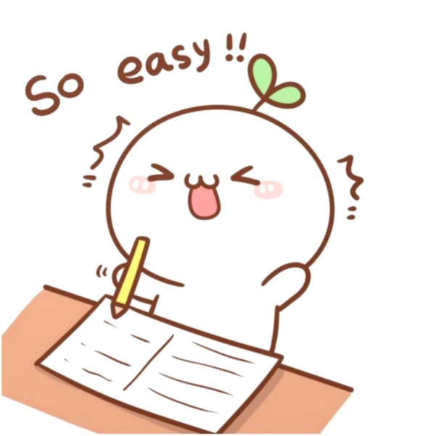Muốn trở thành người tốt, chúng ta phải học nhiều điều. Học nói có ý nghĩa rất lớn để con người tự hoàn thiện mình. Trong thực tế, vốn ngôn ngữ và cách sử dụng ngôn ngữ của từng người có khác nhau. Nó thể hiện trình độ tư duy và năng lực làm việc của mỗi người.

Sự thực cho thấy, con đường nhanh nhất gây được, thiện cảm với người mà mình giao tiếp thì không gì tốt hơn là lời nói. Mà muốn đạt hiệu quả cao trong giao tiếp thì trước hết người nói phải hiểu điều mình muốn nói và nói sao cho người nghe hiểu được điều đó. Thiếu vốn từ, người nói sẽ gặp khó khăn khi diễn đạt. Muốn nói năng được trôi chảy và chính xác, chúng ta phải học cách nói. Trước hết là phải nắm chắc vốn từ mình đã có bằng cách phải nhớ được nghĩa của từ và cách sử dụng từ đó.

Khi nói, ta phải chọn từ cho thích hợp. Khi giao tiếp, ta không chỉ dùng từ, dùng câu mà còn dùng đến đoạn, có khi dùng cả văn bản để trao đổi ý tưởng tới mọi người. Để giúp mọi người học nói được tốt, câu tục ngữ đã dùng hình ảnh học gói, học mở vừa cụ thể, vừa dễ hiểu. Muốn gói một món đồ, ta cần biết gói gì trước, gói gì sau, cũng như khi mở một món đồ, ta lại phải biết mở cái gì trước, mở cái gì sau. Vậy khi nói, ta cũng phải nghĩ xem nên nói điều gì trước, nói điều gì sau, luôn cân nhắc thận trọng không nên bộp chộp, vội vàng. Như trên đã nói, ca dao từ xưa đã khéo léo dạy mọi người cách nói:

## ***“Lời nói chẳng mất tiền mua,***

## ***Lựa lời mà mà nói cho vừa lòng nhau.”***

Lựa lời là lựa chọn từ ngữ thích hợp với đối tượng giao tiếp. Việc lựa lời thể hiện khả năng sử dụng ngôn ngữ của mỗi cá nhân. Tiếng Việt giàu đẹp và phong phú về mặt ngữ nghĩa. Hiện tượng đồng âm khác nghĩa khá phổ biến hoặc cùng một sự vật hay một hiện tượng lại có nhiều cách gọi khác nhau. Vì thế khi giao tiếp với đối tượng nào, ta phải có cách nói phù hợp với đối tượng ấy. Khi nói với người bề trên phải rất cẩn trọng trong việc lựa lời để thể hiện thái độ lễ phép và kính trọng. Với người dưới, ta phải nói sao cho đứng đắn, dễ nghe, dễ hiểu. Với bạn bè, ta có thể dùng những từ thân mật. Lời nói làm vừa lòng nhau là lời nói tạo ra được sự cảm thông và hiểu biết, một điều kiện không thể thiếu trong giao tiếp. Một lời nói hợp cảnh, hợp tình sẽ làm cho mối quan hệ thêm tốt đẹp và việc làm thêm hiệu quả. Một lời nói hớ hênh, vô ý sẽ làm hỏng hết mọi dự định, dân gian thường gọi là vạ miệng.

Mỗi người có một vốn ngôn ngữ và cách diễn đạt khác nhau cho nên mới có người khéo nói, người vụng nói, người nói ngọt, người nói xẵng. Tuy nhiên, muốn có khả năng lựa lời thì chứng ta phải học nói. Trước hết là học ở những người thân trong gia đình, rồi học ở thầy cô giáo, bạn bè ở trường, ở lớp, học ở ngoài xã hội. Học cái hay cái đẹp trong cách dùng từ ngữ chính xác; trong cách đặt câu đúng ngữ pháp. Học lối diễn đạt giản dị, tự nhiên mà vẫn thể hiện được đầy đủ thông tin cần truyền đạt tới người nghe. Từ nói đúng, chúng ta cố gắng rèn luyện để có thể nói hay, tức là cách nói diễn cảm có sức thuyết phục đối với người nghe. Để diễn tả hiệu quả của cách nói này, tục ngữ có câu: Nói ngọt lọt đến xương. Ý nghĩa của từ ngọt ở đây chỉ sự nhẹ nhàng, khéo léo trong diễn đạt chứ không phải là sự cố tình làm ra vẻ ngọt ngào với mục đích xấu để huyễn hoặc lừa dối người nghe. Một lời nói êm tai nhưng giả dối không thể coi là một hành vi giao tiếp đúng đắn.

Xưa kia, ông cha chúng ta đã khẳng định lời nói thể hiện phẩm chất, trình, độ của mỗi con người qua câu ca dao ; Người thanh tiếng nói cũng thanh, Chuông kêu khẽ đánh bên thành củng kêu, Dân gian cũng nói: Nhất thanh nhì sắc, có nghĩa là con người ta đẹp trước hết ở giọng nói, tiếng nói, còn sắc được xếp ở sau. Trong ứng xử hằng ngày, nhân dân ta coi trọng tiếng chào hỏi : Lời chào cao hơn mâm cỗ, ngụ ý quý trọng tấm lòng hơn vật chất, mà tấm lòng trước hết được thể hiện qua lời chào hỏi.

Ngày nay, trong nền kinh tế thị trường, lời nói càng quan trọng. Hàng hóa tốt, cửa hàng đẹp, những người bán không lịch sự, niềm nở, đon đả thì cũng không thu hút được người mua. Cộng đồng mới, xã hội mới càng đòi hỏi mỗi chúng ta biết cách nói năng lịch thiệp, tế nhị.

Muốn đạt được thành công trong cuộc sống, chúng ta phải không ngừng học hỏi để nâng cao vốn sống, vốn hiểu biết. Có như thế mới đáp ứng được yêu cầu ngày càng cao của thời đại tiên tiến, biết bao nhiêu điều phải học mà trong đó, học nói là điều quan trọng và cần thiết vì nó tạo thuận lợi cho chúng ta khi bước vào đời.

Sự thành đạt trong đời của mỗi con người đều được bắt nguồn từ sự học tập không ngừng. Tuy nhiên, để học tập tốt ngoài sự kiên trì, nỗ lực không ngừng của bản thân mỗi người còn đòi hỏi cần phải có sự dạy bảo của thầy, cô giáo; và cũng không có người nào “làm nên” sự nghiệp mà không có sự dạy dỗ, bảo ban của thầy, cô giáo:

## ***“Ơn thầy soi lối mở đường***

## ***Cho con vững bước dặm trường tương lai”***

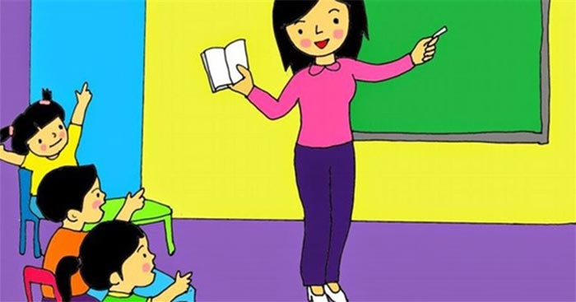Thầy cô là người đã dạy cho ta nét chữ đầu tiên, nắn nót, uốn nắn để nét chữ đầu đời ấy sáng đẹp theo ta đến mãi về sau. Trong sự trìu mến có lẫn sự khắt khe một chút nhưng đừng vội phán xét. Mãi về sau ta mới hiểu sự ân cần hay nghiêm khắc của thầy cô không chỉ đơn thuần là dạy con nét chữ mà đó còn là dạy “nết”người.Thầy cô là người gần gũi như cha mẹ, truyền dạy bằng tất cả tình cảm, vốn sống của mình. Đôi khi đừng vì những cái la mắng nhất thời hay sự nghiêm nghị trong từng lời phê của thầy cô mà quên đi nếp nhăn trên gương mặt thầy cô, sợi tóc ngã màu chiều vì thức khuya bên những trang giáo án cho ta nên người mai sau. Thế mới hiểu, tất cả những gì thầy cô làm là chỉ mong học sinh sẽ tốt hơn, trưởng thành hơn. Với họ, niềm vui lớn nhất là được truyền thụ tri thức, là được nhìn thấy các thế hệ học trò trưởng thành, mang những tri thức đã học xây dựng quê hương, làm giàu cho Tổ quốc. Thầy cô giữ vai trò quan trọng giúp học sinh định hướng, phát triển tư duy, thể chất lẫn tâm hồn. Họ còn là người truyền lửa ham học, khơi lên những ước mơ, hoài bão để thổi bùng những khát vọng cao đẹp trong tương lai cho bao lớp học trò.

Tuy nhiên, trong cuộc sống hiện nay, vẫn có một số học sinh, dù là vô tình hay cố ý đang đi ngược lại với truyền thống của dân tộc. Họ không làm tròn bổn phận học sinh, làm cho thầy cô giáo phiền lòng, giẫm đạp lên tình cảm thầy trò cao quý. Những học sinh ấy đáng bị lên án và phê phán gay gắt.

Học sinh chúng ta ngày nay cần tiếp tục kế thừa và phát huy truyền thống tôn sư trọng đạo. Không chỉ dừng lại ở việc biết ơn, kính trọng thầy cô, chúng ta còn cần biến sự biết ơn đó thành hành động. Mỗi người học sinh cần có ý thức ham tìm tòi, hiểu biết, say mê đối với việc học, cố gắng, nỗ lực hết mình để trở thành người có ích trong xã hội và góp phần dựng xây quê hương, đất nước.

Cuối cùng, một điều quan trọng hơn hết là việc học phải được đi chung với thực hành trong cuộc sống. Học phải đi đôi với hành vì nó rất cần thiết và quan trọng với tất cả mọi người. Hành mà không đi đôi với học thường có kết quả thấp hoặc thất bại. Ngược lại, học lí thuyết mà không thực hành thì sẽ không hiểu được vấn đề, gây hậu quả lãng phí. Còn hành mà không học lí thuyết thì sẽ không đạt được kết quả cao.

Kết bài : Việc học có tầm quan trọng rất lớn đối với con người. Nó là tiền đề quyết định đến sự tồn tại, hòa nhập và phát triển của con người trong xã hội. Cần phải nhận thức rõ tầm quan trọng của việc học để có thể đáp ứng kịp thời nhu cầu ngày cao của xã hội trong những giai đoạn mới. Học tập để sau này trở thành một người công dân tốt và có ích làm cho đất nước ngày càng phát triển và có thể "sánh ngang với các cường quốc năm châu" như lời Chủ tịch Hồ Chí Minh đã nói.

*©Bản quyền nội dung thuộc về Nhóm 3-10A12*

***Nguồn tham khảo nội dung trình bày****:* [*http://danvan.vn/Home/Van-hoa-van-nghe/8135/Nhung-cau-tuc-ngu-ca-dao-hay-ve-hoc-tap-ren-luyen-con-nguoi*](http://danvan.vn/Home/Van-hoa-van-nghe/8135/Nhung-cau-tuc-ngu-ca-dao-hay-ve-hoc-tap-ren-luyen-con-nguoi)

*\*Các kỹ thuật được áp dụng trong bài\**

* Ở các câu ca dao và tên thành viên đều được #Highlight lên
* Ngoài ra số trang được đánh từ trang 3 trở đi #Page breaks
* Các bức hình được chèn vào được áp dụng lần lượt các kỹ thuật theo thứ tự như sau :
* ( Artistic Effects ) hình ở trang số 6
* (Picture Effects ) hình ở trang số 9
* ( Picture Effects ) hình ở trang số 11
* Có sử dụng phần Header để ghi tên nhóm
* Có tạo bảng tên các thành viên và công việc phân chia theo tuần (Table)
* Có phân chia danh sách theo cấp độ
* Có tạo Mục lục
* Font chữ được định dạng là Calibri phần nội dung Size 14 phần trình bày các kỹ thuật Size 16, ở các đoạn văn nội dung đều được thụt lề đầu đoạn
* Margins được set ở Narrow Mode
* Orientation ở Portrait Mode
* Size page A4
* Có áp dụng kĩ thuật chia cột ở trang 7